«Минимакс» - «Дельта - GSM - ПАМ» (исп.5.5) в качестве дублера в РСПИ «Дельта»

Безусловно, что радиоканальные системы являются самыми надежными в Мире, именно поэтому все службы безопасности Мира: пожарные, авиация, армия и флот используют именно радиоканал, а GSM и другие коммутируемые системы являются дублирующими или вторичными. Вместе с тем, GSM и другие системы имеют такие возможности, как управление объектом, дублирование радиоканала и др.
Особую роль дублирование и обратная связь по GSM с объектов выполняет в ПОЖАРНОМ МОНИТОРИНГЕ, - как обязательном требовании в т.ч. в соответствие с ФЗ№123. Именно поэтому, дублирование по GSM радиоканальной системы передачи извещений – РСПИ обеспечивает максимальную оперативность и надежность вместе с современными сервисами GSM.

Назначение:
- Дублирование извещений с объектов оборудованных ОПС приборами - радиопередатчиков на ПЦН по GPRS/SMS и непосредственно отправкой SMS пользователям.
- Управление постановкой /снятием объектовых ОПС приборов - радиопередатчиков с эмуляцией использования ключа ТМ: с телефона (смартфона пользователей) CLIP - дозвоном или приложением Android, а также с ПЦН при использовании ПК «AlarmFrontMonitoring».
- Управление силовым выходом 12В, 4А объектовыми приборами: отопление, освещения, полив, система пожаротушения и др. как с телефонов пользователей, так и с ПЦН.
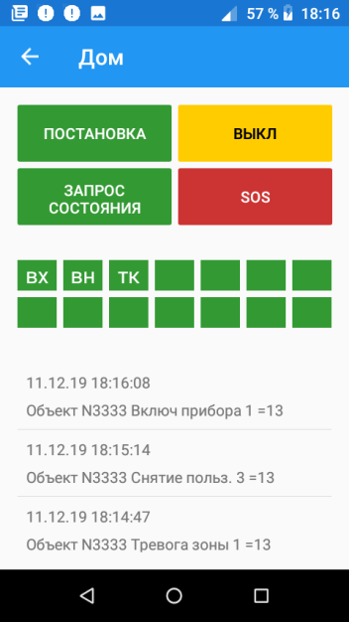
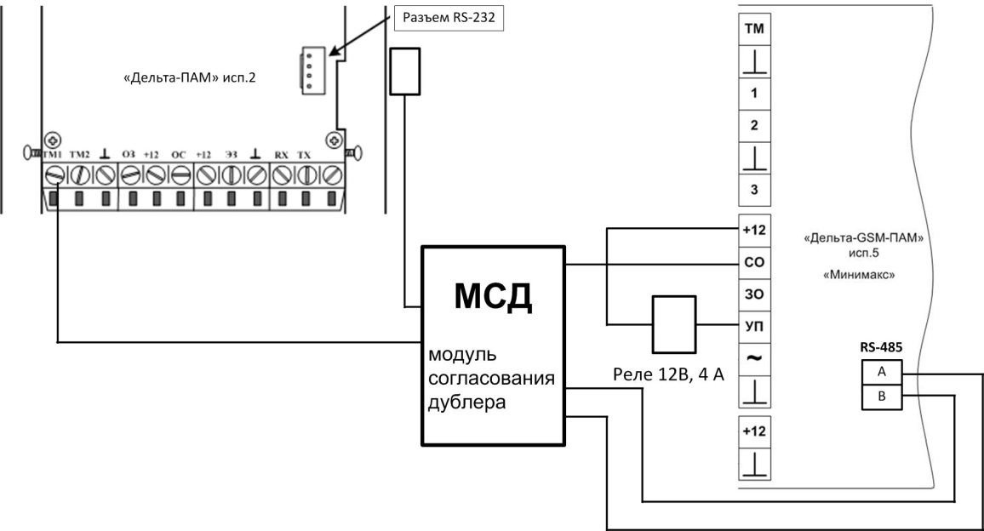

- Трансляция с ретрансляторов радиоканальных как параллельно, так и исключая радиоканал или подключение его только в случаях отказа сети GSM, в т.ч. в OnLine (с версии 24 и выше).
- Для работы «Минимакса» в качестве дублера необходимо использование МСД – модуля согласования дублера и соответствующим образом запрограмировать сам дублер - «Минимакс» - «Дельта - GSM - ПАМ» (исп.5.5)

Работа с программой MiniMax.exe (версия 1.8)

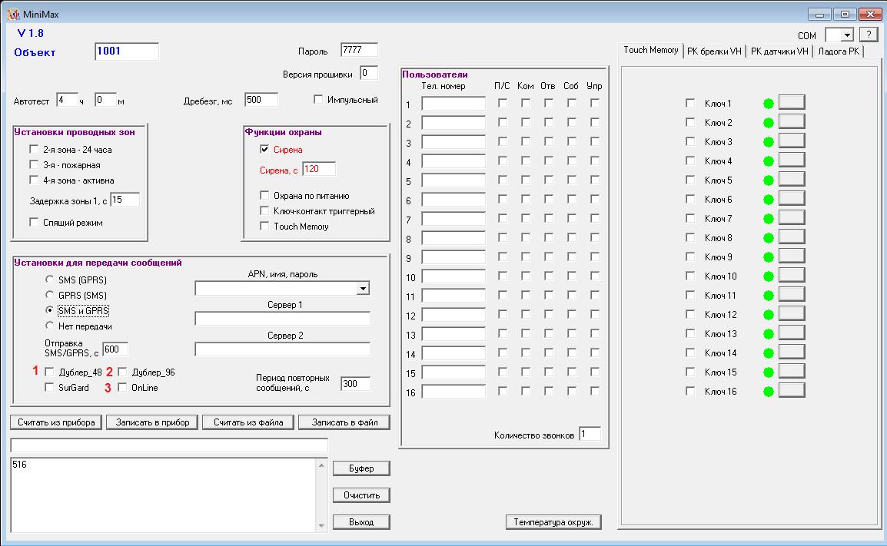

Таблица назначения основных элементов

Элемент | № | Назначение | Прим
Дублер_48 | 1 | Установка режима дублирования сообщений по GPRS (SMS) каналам от передатчика РСПИ .Дельта-ПАМ исп.2
Дублер_96 | 2 | Установка режима дублирования сообщений по GPRS (SMS) каналам от ретранслятора РСПИ
OnLine | 3 | Включение режима OnLine c ПЦН
Все остальные параметры программируются в соответствие с общей инструкцией

Дополнение к инструкции по подключению прибора МиниМакс к передатчику Дельта ПАМ исп.2

При работе прибора в качестве дублера все его функциональные свойства как охранного прибора сохраняются, но есть некоторые изменения:
- Вывод «СО» прибора используется для подключения дублирующего ключа TouchMemory. Этот ключ необходим для дистанционной постановки/снятия передатчика Дельта ПАМ исп.2 по звонку на дублер.
- Подключение прибора осуществляется согласно приложенной схеме. Прибор подключается посредством порта RS485. Вывод «А» подсоединяется к выходу разъема программирования передатчика Дельта ПАМ исп.2 Вывод «B» подсоединяется к потенциалу 2 Вольта – средняя точка делителя напряжения с разъема программирования прибора.

